CURRICULUM VITAE
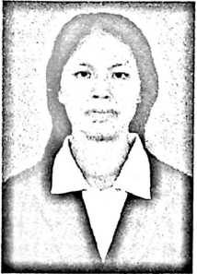
UNIATI, 20062500, 2011. Lahir di Kolemela, pada tanggal
03 Mei 1968. Anak kedua dari tujuh bersaudara buah kasih
pasangan Pithen Wounde (Ayah) dan Lemanisa Ta’ongkona
(Ibu). Dalam kesehariannya, ia biasa dipanggil dengan
nama panggilan: Uni
Adapun jenjang pendidikan yang telah ditempuh:
- Tahun 1976 masuk di SDN 254 Tole-tole dan tamat tahun 1982.
- Tahun 1982 masuk di SMPN 1 Malili dan tamat tahun 1985.
- Tahun 1985 masuk PGAK/P Palopo dan tamat tahun 1988
- Tahun 2006 melanjutkan studi teologi di STAKN Toraja dan lulus pada tahun
2011.

